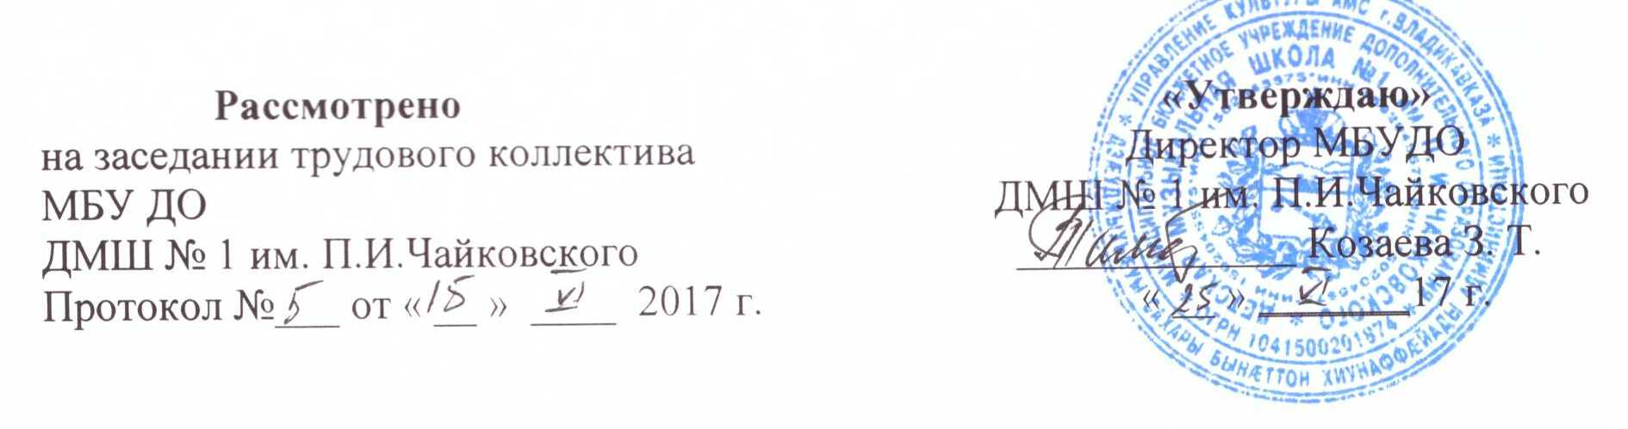

ПОЛОЖЕНИЕ

О СОВЕТЕ ШКОЛЫ

МБУ ДО
«Детская музыкальная школа № 1 им. П.И.Чайковского»

г. Владикавказ
Ι Общие положения

В целях содействия осуществлению самоуправленческих начал, развитию инициативы коллектива, оперативному планированию мероприятий, решению стратегических и текущих вопросов развития, реализации прав муниципального бюджетного учреждения дополнительного образования «Детская музыкальная школа № 1 им. П.И.Чайковского» (далее – Школа) в решении вопросов, способствующих организации образовательного процесса и финансово-хозяйственной деятельности, расширению коллегиальных, демократических форм управления и воплощения в жизнь государственно-общественных принципов управления, создается орган самоуправления - Совет МБУ ДО «Детская музыкальная школа № 1 им. П.И.Чайковского» (далее – Совет Школы).
Совет Школы работает в тесном контакте с администрацией, педагогическим советом, методическим советом и общественными организациями Школы и в соответствии с:
- Законом Российской Федерации «Об образовании в РФ» от 29.12.2012 г. № 273-ФЗ;
- Приказом Минобрнауки России от 29.08.2013 г. № 1008;
- нормативными правовыми актами Министерства культуры Российской Федерации;
- Уставом МБУ ДО «ДМШ № 1 им. П.И.Чайковского»;
- настоящим Положением.

ΙΙ Задачи Совета

2.1. Реализация прав школы на автономию, самостоятельную финансово-хозяйственную деятельность, организацию образовательного процесса.
2.2. Организация управления учреждением на демократических началах.
2.3. Установление внутренних взаимосвязей органов самоуправления для организации и осуществления образовательного процесса.
2.4. Участие в управлении функционирования и развития инновационный авторских моделей, методическое обеспечение условий для организации образовательного процесса учреждения.

ΙΙΙ Функции Совета

3.1. Принимает участие в разработке Устава, его обсуждении, решает вопрос о внесении в него необходимых изменений и дополнений; формировании правового поля деятельности учреждения (разработке или обсуждении локальных актов).
3.2. Обсуждает проекты решений об основных направлениях совершенствования и развития образовательного учреждения, о выборе дополнительных и индивидуальных учебных дисциплин и курсов в соответствии с направлением образовательного процесса, заявленным в Уставе.
3.3. Обсуждает вопросы укрепления и развития материально-технической базы учреждения в соответствии с современными требованиями к организации образовательного процесса.
3.4. При необходимости создает временные или постоянные комиссии (рабочие группы) для решения вопросов самоуправления, устанавливает и утверждает их положения.
3.5. Поддерживает общественные инициативы по совершенствованию и развитию обучения и воспитания, творческие поиски педагогических работников в организации опытно-экспериментальной работы.
3.6. Рассматривает пути взаимодействия учреждения с научно-исследовательскими, производственными организациями, добровольными обществами, ассоциациями, творческими союзами, другими государственными (или негосударственными) общественными институтами с целью создания необходимых условий для разностороннего развития личности обучающихся и профессионального роста педагогов.
3.7. Директор школы является Председателем Совета. Председатель Совета представляет интересы школы в государственных, общественных органах, в соответствующих организациях, а также, наряду с родителями (законными представителями), интересы обучающихся, обеспечивая социально-правовую защиту несовершеннолетних.

ΙV Права и ответственность Совета

4.1. Член Совета может потребовать обсуждения любого вопроса, если его предложение поддержит треть членов всего состава Совета.
4.2. При рассмотрении любого вопроса Совет может создавать временные комиссии с привлечением специалистов.
4.3. Совет может обратиться к учредителю за разъяснениями управленческих решений руководства учреждения.
4.4. Совет имеет право внесения предложений по совершенствованию работы других органов самоуправления.
4.5. Совет школы несет ответственность:
- за соответствие принятых решений действующему законодательству РФ в области
образования;
- реализацию принятых решений;
- организацию оптимальных условий пребывания обучающихся в образовательном
учреждении.

V Документация Совета

5.1. Совет разрабатывает план работы, ведет протоколы заседаний, составляет отчеты о работе.
5.2. Руководство школы организует хранение документации Совета.

